순환기 질환에서의 안지오텐신 수용체 길항제의 역할

서울대학교의과대학
내과학교실
김철호

안지오텐신 수용체 길항제(ARB; angiotensin receptor blocker)가 국내에 도입되어 사용되기 시작한 지 5년 이상이 경과되었고 그 동안 많은 대형연구의 결과가 보고되었다. 여러가지 연구는 ARB가 안지오텐신 전환효소(ACE: angiotensin converting enzyme) 억제제를 대치할 수 있을 까, 또는 병합하여 사용할 수 있는가에 주력되었다고 할 수 있다. 본 강의에서는 ARB의 작용기전을 알아본 후 현재까지의 연구결과를 종합하여 ARB의 현재의 위치를 밝혀보려고 한다.

ARB의 작용기전
안지오텐신에 대한 수용체는 여러가지가 있지만 임상적으로 의미있는 것으로는 1수용체, 2수용체가 있다. 1수용체와 2수용체는 서로 상반된 작용을 한다. 일반적으로 혈역학적인 내분비 현상을 매개하는 수용체는 1수용체로 혈관의 수축, 신장에서의 염분 흡수의 증가, 알도스테론 분비의 증가등의 역할을 매개하고 국소적으로는 평활근증식, 섬유화의 증가등을 매개한다. 2수용체는 국소작용을 하는 것으로 혈관의 확장, 평활근세포의 고사나 증식억제 등의 역할을 한다(아래 표를 참조).

시중에 시판되는 ARB는 1수용체의 작용을 차단하는 것으로 경쟁적 차단제와 비경쟁적 차단제가 있어 경쟁적 차단제는 surmountable, 비경쟁적 차단제는 insurmountable이라고 부르기도 한다. 일반적으로 1수용체를 차단하면 되먹이기 기전에 의해서 혈중 안지오텐신 II의 농도가 상승하는 것으로 알려져 있고 이에 의해서 2수용체를 통한 작용이 항진된다. 따라서 혈관 수축은 감소되고 혈관 확장은 증가되는 것으로 알려져 있다(아래 그림 참조).

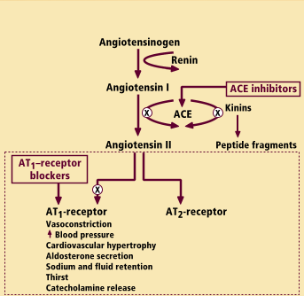

ARB의 순환기 질환에서의 역할
고혈압과 심부전에서 많은 임상적 연구가 진행 중이며 이의 일부가 보고 되어 있다. 이러한 연구는 대부분 ACE억제제의 역할을 대치하거나 병합하여 사용할 수 있는가에 치중되어 있다.

고혈압 분야에서의 연구
고혈압 분야에서의 최근의 연구는 2개의 표적장기 손상을 가진 환자를 대상으로 한 분야로 구분될 수 있다. 처음의 분야가 좌심실비대를 가진 환자를 대상으로 한 LIFE(Losartan Intervetion For Endpoint reduction in hypertension study) 연구와 신손상을 동반하거나 예방하기 위한 당뇨에서의 연구로 구분될 수 있다.

- LIFE 연구
심전도상 좌심실비대를 가진 고혈압환자 9193명을 대상으로 베타차단제인 atenolol을 중심으로한 치료군과 ARB인 losartan을 중심으로 한 치료군을 투약하면서 4년간 관찰하여 1040명에서 심혈관사고가 발생된 결과를 분석한 연구이다.
혈압의 하강은 losartan군에서 30.2/16.6mmHg, atenolol군에서 29.1/16/8mmHg로 비슷하였으나 사망, 심근경색, 뇌졸중으로 구성된 심혈관사고의 발생은 losartan군에서 1000명.년당 23.8, atenolol군에서 27.9로서 losartan군에서 13% 감소되었고 심혈관계 사망은 11% 감소되었으며 뇌졸중은 25%감소되었으나 심근경색의 발생의 차이는 없었다.
또한 본 연구의 subgroup으로 당뇨를 가진 환자를 분리하여 분석한 결과도 보고되었다. 1195명의 당뇨, 고혈압, 좌심실비대가 동반된 군을 이상과 같이 투약하면서 4년간 추시한 결과 혈압은 약군에서 차이가 없었으나 심혈관사고는 losartan군에서 24%, 심혈관 사망은 37% 감소되었다.

이러한 결과는 표적장기손상을 동반한 고혈압군에서 약제의 사용에 따라 예후가 달라질 수 있다는 것이 증명된 최초의 연구이다.

- 당뇨병을 동반한 고혈압 환자에서 신증의 발생을 예방하거나 지연하는데 대한 ARB의 효과를 연구한 연구들
IDNT (irbesartan diabetic nephropathy trial)은 당뇨신증과 고혈압을 가진 715환자를 대상으로 3군으로 분리하여 Irbesartan (300mg daily), Amlodipine (10mg daily), 위약을 추여하여 목표혈압을 135/85mmHg이하로 하여 평균 2.6년 간 추시하면서 일차 관찰대상은 혈중 크레아티닌이 2배로 상승하거나 ESRD가 발생하거나 사망이 발생하는 것으로 하였고 2차 관찰대상은 심혈관합병증의 발생으로 하여 관찰한 연구이다.

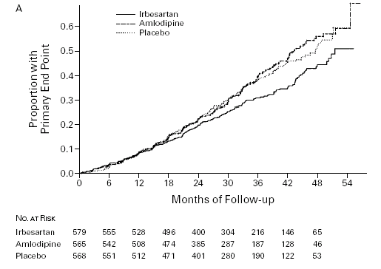
3군 사이에 혈압의 차이는 없었으나 결과는 그림과 같이 irbesartan군에서 가장 일차관찰대상이 가장 작게 발생되었고 amlodipine 투여군보다 작게 발생되었다.

RENAAL(reduction in endpoints in NIDDM with the angiotensin-II antagonist losartan)은 2형 당뇨를 가지고 고혈압 치료중인 1513명을 대상으로 Losartan(50mg - 100mg daily) 추가 사용군과 위약 투여군으로 3.4 년을 추시하면서 IDNT와 같은 항목을 관찰하였다.
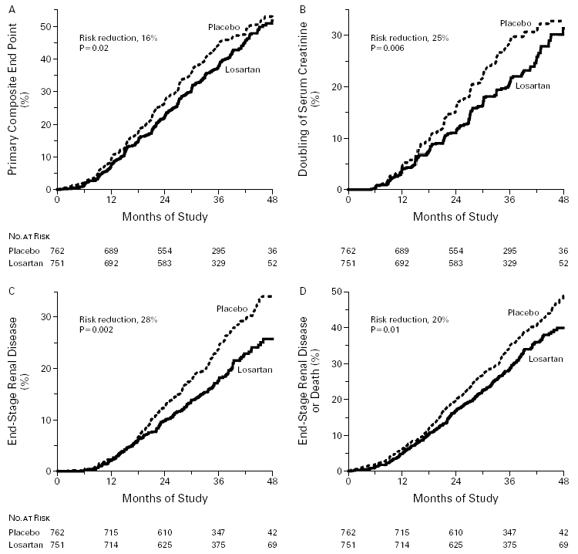
양군간에 혈압은 차이가 없었으나 그림과 같이 사망/말기 신부전/사망은 losartan군에서 16%감소되었고 혈중 크레아티닌의 2배 증가는 25% 감소되었으며 말기신부전의 발생도 28%감소되었다. 이러한 효과는 혈압을 보정한 후에도 유의하였으므로 혈압의 감소효과보다는 약제 자체의 효과라고 결론을 내리고 있다.

IRMA-2( irbesartan regression of microalbuminuria trial)연구는 미세알부민요를 동반한 고혈압당뇨환자를 대상으로 Irbesartan 150mg 또는 300mg 투약군과 위약군을 분리하여 2년간 추시하면서 당뇨신증의 발생을 관찰한 결과이다.
그림과 같이 300mg의 irbesartan사용군은 위약군과 150mg사용군에 비해서 신증의 발생이 현저히 감소되었다.

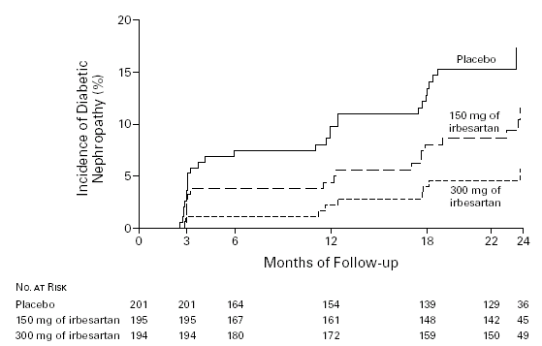

심부전에서의 연구
심부전에서의 연구는 losartan을 이용한 ELITE, ELITE-2연구가 있었으나 captopril과 비교한 결과 두 연구의 결과는 상반된 것으로 보고되어 심부전에서는 적어도 captorpil 정도의 효과가 있을 것으로 생각되었다.
이후 시행된 연구는 Val-HeFT연구가 있으며 이 연구에서의 결과는 다음의 그림과 같다

0.2
0.4
0.6
0.8
# Patients
Favors Valsartan
Favors Placebo
Morbidity
ACEi y BB n3034
ACEi y BB y1610
ACEi n BB n 226
ACEi n BB y 140
Mortality
ACEi y BB n3034
ACEi y BB y1610
ACEi n BB n 226
ACEi n BB y 140
1.2
1.4
1.6
1.8
1.0
가장 효과적인 경우는 ACE억제제나 베타차단제를 사용하지 않는 경우이지만 이들을 모두 사용하고 있는 경우에 추가하면 심혈관사망의 발생이 증가된다.
결론
ARB에 대한 많은 연구결과가 축적되고 있으며 특히 고혈압과 심부전에서의 효과가 최근에 발표되고 있다. 고혈압의 분야에서는 부작용이 작고 약효가 약간 우월하므로 단기적인 잇점이 있다고 생각되고 좌심실비대가 발생된 환자에서는 베타차단제보다 우수하며 당뇨에서 신보호작용이 있다고 생각할 수 있다. 심부전에서는 현재 ACE억제제를 대치하여 사용하거나 베타차단제를 사용할 수 없는 경우에 병합 투여까지는 가능하지만 3제를 병합하여 사용하는 것은 회피해야 한다고 생각된다.

